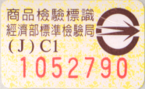
商品檢驗標識圖例如附: RXXXXX 或

